HOVORME O JEDLE – OVOCIE A ZELENINA
Vypracovala: Ing. Katarína Šalamúnová
12.10.-16.10.2015
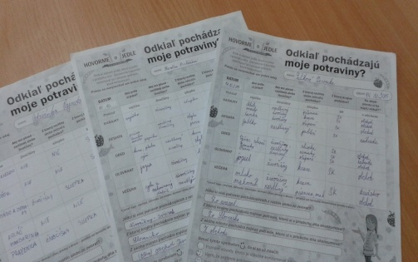
Triednická hodina VI.B.
Žiaci sa v rámci týždňa Hovorme o jedle zapojili ako trieda do vypĺňania dotazníkov: /29 žiakov/
- Nezabúdaj na raňajky!
- Športuj aspoň 60 minút denne!
- 5 porcií ovocia a zeleniny!
- Dodržiavaj pitný režim!
- 15 detí sa zapojilo do ankety: Odkiaľ pochádzajú moje potraviny?
Ovocie a zelenina -prečo potrebujeme 5 porcií denne ?
Predmet: Nemecký jazyk
Ročník: 6.a,6.b
Téma: Obst /ovocie/
Cieľ: motivovať deti k zdravému spôsobu stravovania, aby prijímali viac prírodných cukrov vo forme ovocia ako vo forme sladkostí
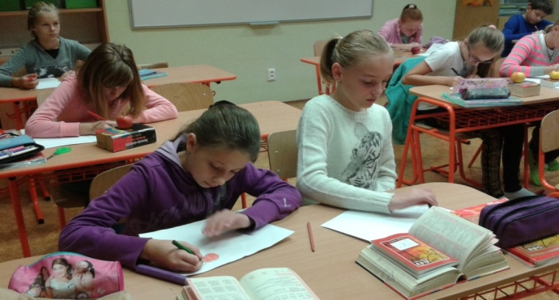
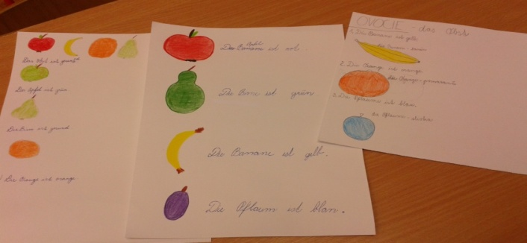
Vedieť vymenovať vybrané druhy ovocia v NEJ, vedieť vymenovať základné farby, použiť prídavné meno „zdravý“, vedieť vytvoriť jednoduchú vetu, opísať vlastnosti ovocia. Vedieť pracovať so slovníkom.

Nezabúdaj na raňajky!
Predmet: Nemecký jazyk
Ročník: ôsmy
Cieľ: vysvetliť žiakom dôležitosť pravidelného raňajkovania
Žiaci pracovali s učebnicou s textom: Früstück in aller Welt /čítanie s porozumením/
Odpovedali na otázky Was isst du und früstückst du in der Woche und am Wochenende?
Na krúžku sme si vyrobili chutný ovocný šalát
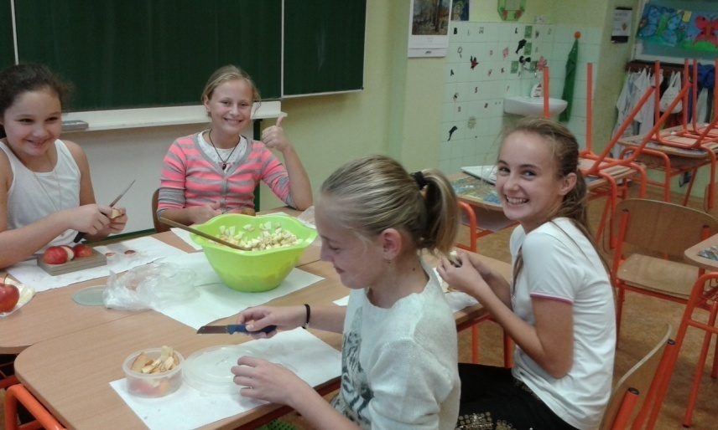
Ovocný šalát recept:
Suroviny: ovocie podľa sezónnosti ,alebo čo máme doma. Med, citrón, mletá škorica.
Postup: Všetko ovocie umyjeme a pokrájame na drobné kúsky.
Zmiešame pridáme med, pár kvapiek citrónu a mletú škoricu.
Niečo zaujímavé o mede – med ako zdravá prísada do ovocných šalátov
Predmet: Chémia
Ročník: deviaty
Cieľ: informovať žiakov o spracovaní medu a jeho pozitívnom vplyve na zdravie človeka.
Tému prezentoval žiak Matej Fojtík z IX.B, pripravil si vlastnú prezentáciu pod názvom MED
